Gdzie można wykorzystać klamki Gerda?
Zastanawiasz się, gdzie możesz wykorzystać <strong>klamki Gerda</strong>? Co sprawia, że jest to dobry wybór? Sprawdź wpis i pogłęb swoją wiedzę w tym zakresie!

Klamki Gerda
Okucia drzwiowe i okienne to bardzo istotne elementy, aczkolwiek nie każdy zdaje sobie z tego sprawę. Ich wybór powinien być stawiany na równi z wyborem wszystkich innych akcesoriów do gospodarstwa domowego. Zamki, zawiasy i wkładki to nie wszystko, co należy wybrać z dużym zaangażowaniem. Równie przemyślanym wyborem powinny być klamki Gerda. W jakim miejscu można je wykorzystać? Sprawdź poniższy wpis i dowiedz się!
W jakim miejscu mogą zostać wykorzystane klamki Gerda?
Może się wydawać, że nie ma znaczenia, jakie okucia drzwiowe wybierze się do mieszkania, jakie do hotelu czy też innego miejsca publicznego. Jest to jednak duży błąd! Warto dostosować je do pomieszczenia, a nawet i lokalizacji. Klamki Gerda o właściwościach antywłamaniowych, doskonale nadadzą się do mniej bezpiecznych miejsc. Jeżeli masz świadomość, że gdzieś w pobliżu Twojego miejsca zamieszkania doszło do włamania, to antywłamaniowe okucia drzwiowe i okienne to coś, na co wręcz powinieneś się zdecydować, aby poczuć się dobrze we własnym domu!

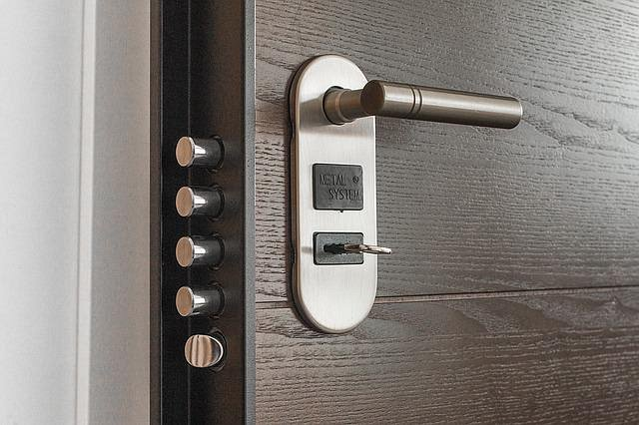
Co jeszcze warto wiedzieć o klamkach tego producenta?
Najważniejszą rzeczą, która cechuje klamki Gerda jest to, że są one trwałe, a także odporne na warunki atmosferyczne i czynniki zewnętrzne. Ich montaż nie jest skomplikowany, a dzięki temu, że są trwałe, posłużą na wiele lat. Przekonaj się o tym samemu!

